摘要— 本報告主要利用商業智慧工具 Power BI，針對臺北捷運每日分時各站 OD 流量資料進行分析，目的是從捷運數據中觀察雙北地區在通勤、休閒與轉乘上的人流變化。捷運是台北生活中很重要的大眾運輸工具，不同車站因為周邊環境不同，會出現不一樣的人流型態。例如亞東醫院站附近有學校、醫院與住宅區，因此比較容易呈現早上尖峰明顯的通勤特徵；而中山站周邊有百貨、餐飲與商圈活動，所以中午後到晚上時段的人潮變化會更加明顯。

台北人流分佈與通勤特徵觀察分析
陳柏宏
本研究以臺北捷運每日分時各站 OD 流量資料作為分析基礎，透過 Excel 與 Power BI 的 Power Query 功能進行資料整理，包含欄位格式檢查、日期與時間轉換、站名整理，以及平日與假日的分類。接著利用 Power BI 建立視覺化報表，設計總人次、時段變化、平假日差異、尖峰分類與代表性車站比較等分析內容，並進一步比較不同站點之間的人流特徵。
分析結果顯示，亞東醫院站與中山站在人流分布上有明顯差異。亞東醫院站在早上約 8 點出現較明顯高峰，反映出上課、上班與就醫等通勤需求；中山站則從中午過後逐漸上升，下午至晚上人流較高，顯示其受到商圈、餐飲與休閒活動影響。透過本次分析，我更能理解 Power BI 不只是把資料變成圖表，而是可以把平常搭捷運時感受到的人潮變化，用數據方式整理出來，進一步觀察城市生活與交通使用之間的關係。
關鍵字— Power BI、臺北捷運、交通流量、人流分析、資料視覺化

導論
隨著大眾運輸系統成為台灣人生活中不可或缺的一部分，捷運已經不只是單純的交通工具，也能反映一個城市每天的生活節奏。尤其在台北和新北地區，捷運連接了上班、上課、逛街、轉乘、看病與休閒活動等不同需求，每天各車站產生的進出站人數，其實都藏著很多可以觀察的資訊。從早上尖峰時間的人潮，到假日商圈車站的擁擠狀況，這些資料都可以用來了解不同區域的人流特徵。
我會選擇臺北捷運人流作為這次報告主題，主要是因為這個題目和自己的生活比較接近。平常搭捷運時，其實很容易感覺到每個車站的氣氛都不太一樣。例如有些站早上很多人進站，傍晚又很多人出站，看起來比較像住宅區或學校附近的通勤站；有些站則是中午過後或假日才開始變得熱鬧，比較像商圈或休閒活動集中的地方。這些現象如果只用自己的感覺來說，會比較主觀，也很難清楚說明原因。因此本報告希望透過 Power BI 將捷運 OD 流量資料整理成視覺化圖表，把平常搭車時感受到的人潮變化，用數據方式呈現出來。
，把平常搭車時感受到的人潮變化，用數據方式呈現出來。
本報告以臺北捷運每日分時各站 OD 流量資料作為分析基礎，主要想回答以下幾個問題。第一，平日與假日的捷運人流分布是否有明顯差異；第二，車站周邊的土地使用型態，例如學校、住宅區、醫院、商圈或轉乘機能，是否會影響乘客的流動方式；第三，是否能透過 Power BI 的視覺化工具辨識特定站點的通勤規律；第四，像雨天、連續假期或特殊活動這類外部因素，是否會對整體運量或特定站點的擁擠度造成影響。
在分析對象上，本研究選擇幾個具有代表性的車站進行觀察。亞東醫院站與府中站周邊有學校、醫院、住宅區與生活機能，因此較適合作為通勤型車站的代表；中山站與西門站則因為商圈、百貨、餐飲與休閒活動較集中，所以適合作為商圈型車站的代表；台北車站則因為具有捷運、台鐵、高鐵與客運等轉乘功能，可以用來觀察大型樞紐車站的人流穩定性。透過這些不同類型車站的比較，可以更清楚看出同樣都是捷運站，在城市裡其實扮演不同角色

背景與相關文獻

A. 背景介紹
商業智慧與交通資料分析隨著資料量快速增加，許多領域都開始利用資料分析輔助決策，交通系統也是其中一個重要應用方向。商業智慧（Business Intelligence, BI）主要是透過資料整理、資料分析與視覺化呈現，把原本不容易閱讀的原始資料，轉換成可以被理解與判斷的資訊。對一般使用者來說，一大堆 CSV 表格資料可能只是一排排數字，但如果透過 Power BI 轉換成折線圖、長條圖、KPI 卡片或互動式儀表板，就能比較直觀看出趨勢、差異與異常狀況。
在交通資料分析中，BI 工具的價值不只是製作漂亮圖表，而是能幫助使用者從大量資料中快速找出規律。例如每天不同時段的進出站人數，可以用來觀察尖峰時段；不同車站的流量差異，可以用來判斷車站類型；平日與假日的比較，則可以看出通勤需求和休閒需求的不同。如果只用 Excel 表格逐筆觀看，很難快速看出這些變化，但透過 Power BI 的視覺化功能，就能把人流變化呈現得更清楚。
本報告使用 Power BI 作為主要分析工具，也是因為捷運進出站資料具有時間、地點與人數等多個維度。如果只看總人數，容易忽略不同車站背後的差異；如果能進一步加入日期、時段、平假日與車站類型，就能看出更多細節。因此，商業智慧工具在本研究中的角色，是協助將臺北捷運開放資料轉換成可以觀察通勤與休閒特徵的分析結果。
B . 捷運大數據與都市發展
捷運系統已經超越單純運輸工具的角色，也可以看成是都市生活型態的數據縮影。每天有大量乘客透過捷運移動，這些進出站紀錄會反映出城市居民的工作、就學、轉乘與休閒需求。像早上大量人潮從某些住宅區車站進站，代表該地區可能是通勤起點；而傍晚出站人數增加，則可能代表居民回到生活圈。相反地，若某些車站在假日或下午時段人潮明顯上升，通常代表周邊具有商圈、觀光或休閒活動的特性。
臺北捷運各站進出量統計資料屬於開放資料的一種，透過這些資料可以觀察不同地區的人流分布與城市機能。對都市規劃來說，人流資料可以作為判斷地區使用狀況的參考，例如哪些站點通勤需求較高、哪些站點假日人潮較多、哪些車站可能因轉乘功能而維持長時間高流量。這些資料雖然看起來只是交通紀錄，但實際上也和商業選址、人潮疏導、公共設施規劃與交通班距安排有關。
在雙北地區，捷運站周邊的土地使用型態差異很大。有些車站周邊以住宅、學校、醫院為主，因此人流會呈現穩定的早晚尖峰；有些車站周邊則有百貨、商圈、餐飲與娛樂活動，因此人流高峰可能會往中午、下午或晚上偏移。這也代表捷運資料不只是交通數據，而是可以用來理解城市如何運作的一種資料來源。本報告選擇捷運進出站資料作為分析基礎，就是希望從日常生活中常見的交通資料，觀察雙北地區不同區域的人流特徵。
C. 車站區位與人流型態
捷運車站所在的位置，會直接影響乘客的搭乘習慣與人流型態。不同車站雖然同樣屬於捷運系統的一部分，但因為周邊環境不同，實際呈現出來的人流規律也會不一樣。以住宅區、學校或醫院附近的車站來說，通常比較容易形成通勤型特徵。這類車站在早上可能出現大量進站人潮，代表居民、學生或上班族從該區出發；到了傍晚或晚上，則可能轉為出站人潮增加，代表乘客回到生活區域。
以本報告觀察的亞東醫院站和府中站為例，這兩個站點周邊具有學校、醫院、住宅區與生活機能，因此人流較容易受到上課、上班與回家時間影響。這類車站的人流不是隨機變化，而是跟日常作息高度相關，所以會比較容易出現早晚尖峰的「雙峰現象」。透過 Power BI 將時段資料視覺化後，可以更清楚看出早上與傍晚的人流方向差異，也能進一步判斷該站是否具有居住輸出型的特徵。
相對來說，中山站與西門站這類商圈型車站，與通勤型車站的規律明顯不同。這些站點周邊有百貨公司、餐廳、商店、電影院與觀光活動，乘客到站目的不一定是上班或上課，而可能是逛街、聚餐、約會或休閒。因此這類車站的人流高峰可能不會集中在早上，而是會從中午過後開始上升，假日人潮也會比平日更明顯。這表示商圈型車站的人流主要受到消費與休閒活動影響，而不是單純由固定通勤需求決定。
D. Power BI 在資料視覺化上的應用
Power BI 是本研究主要使用的視覺化工具，原因是它可以將原始資料匯入後，透過 Power Query 進行資料整理，再進一步建立圖表和儀表板。臺北捷運進出站資料通常包含日期、時間、車站名稱、進站人次與出站人次等欄位，若未經整理，資料量可能較大，也不容易直接觀察。因此在正式分析前，需要先處理欄位格式、中文編碼、空白值、異常值與日期時間分類，才能讓後續圖表正常呈現。
在本報告中，Power BI 的功能主要用於三個部分。第一是資料清理，透過 Power Query 將 CSV 資料轉換成較適合分析的格式；第二是指標建立，例如總人流、進站人次、出站人次、尖峰時段、平假日需求比與站點擁擠度；第三是視覺化呈現，透過折線圖觀察時段變化，透過長條圖比較不同車站流量，透過 KPI 卡片呈現整體指標，並利用篩選器切換不同日期、時段或車站類型。
對本研究來說，視覺化的意義不只是把資料做成圖，而是幫助分析者更快看出資料背後的故事。例如亞東醫院站的早晚尖峰，可以透過折線圖看出通勤規律；中山站假日下午人潮增加，可以透過平假日比較圖呈現；台北車站全天維持高流量，則可以透過車站排名或整體流量圖看出其樞紐地位。透過這些視覺化結果，本報告可以把平常搭捷運時的生活觀察，轉換成較有根據的數據分析。

研究方法
A. 資料來源與資料欄位說明
本研究使用臺北捷運每日分時各站 OD 流量資料作為主要分析資料來源。OD 流量資料的意思是記錄乘客在某一個時段中，從某一個車站進站，並到另一個車站出站的人流量。相較於單純的進站或出站統計，OD 資料可以更細緻地觀察不同起訖站之間的移動情況，因此適合用來分析捷運人流在時段、日期型態與代表性車站之間的差異。
本研究匯入的資料欄位主要包含「日期」、「時段」、「進站」、「出站」與「人次」。「日期」代表資料發生的日期；「時段」代表該筆資料屬於一天中的哪一個小時；「進站」代表乘客出發的捷運站；「出站」代表乘客抵達的捷運站；「人次」則代表該時段內從進站到出站的搭乘人數。透過這些欄位，可以進一步分析整體人流變化、平日與假日差異，以及不同車站的人流特徵。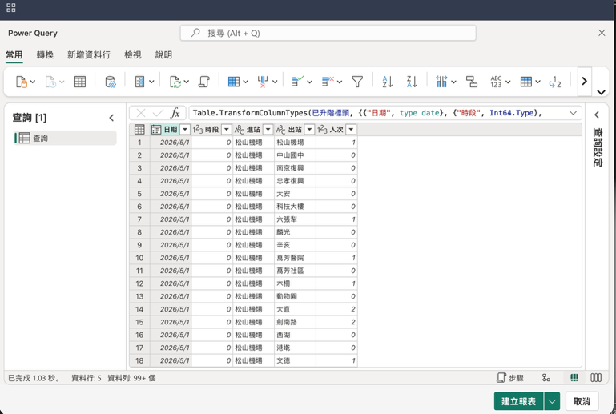
圖 1 臺北捷運 OD 流量資料匯入 Power Query 畫面

如圖 1 所示，本研究先將臺北捷運 OD 流量資料匯入 Power BI 的 Power Query 中。匯入後可以看到資料已包含日期、時段、進站、出站與人次等欄位，代表此資料可以直接作為後續人流分析的基礎。由於原始資料筆數較多，如果直接用表格觀看較不容易看出趨勢，因此需要透過 Power BI 進行整理與視覺化。
B. 資料前處理流程
在資料正式分析前，本研究先於 Power Query 中進行資料清理與欄位轉換。首先確認「日期」欄位是否為日期格式，避免後續進行平日與假日分類時產生錯誤。其次確認「時段」與「人次」欄位為數值格式，讓 Power BI 可以正確進行加總與比較。若欄位格式錯誤，可能會導致圖表無法正常呈現，或出現排序錯誤的情況。
完成基本欄位確認後，本研究進一步新增三個分析欄位，分別為「平假日」、「尖峰分類」與「車站類型」。其中「平假日」是依據日期判斷該日為平日或假日，主要用來比較通勤需求與休閒需求的差異。「尖峰分類」則依照時段區分早尖峰、晚尖峰與離峰時段，其中早上 7 點至 9 點設定為早尖峰，下午 17 點至 19 點設定為晚尖峰，其餘時段則歸類為離峰。「車站類型」則依照進站車站的特性進行分類，例如亞東醫院站與府中站歸為通勤型，中山站與西門站歸為商圈型，台北車站與忠孝復興站歸為樞紐型，其他站點則歸為其他類型。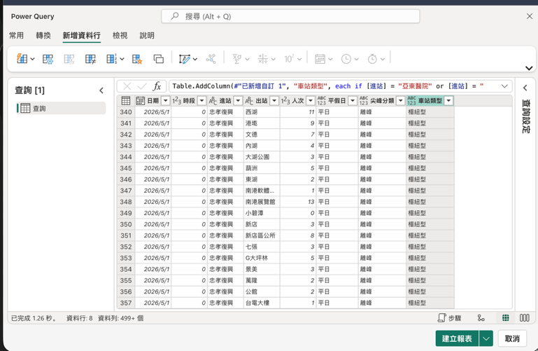
圖 2 Power Query 資料清理與欄位轉換畫面

C. 指標設計與分析方向
本研究主要使用「人次總和」作為核心指標，並以時段、平假日與進站車站作為主要分析維度。由於本研究使用的是 OD 流量資料，資料重點在於觀察不同時段與不同起訖站之間的人流變化，因此本研究並不單純計算進站車站數或出站車站數，而是以總人次、時段變化、平假日差異，以及代表性車站比較作為主要分析重點。
在時段分析方面，本研究利用折線圖觀察一天 24 小時內的人流變化，藉此判斷捷運系統是否具有明顯的早晚尖峰。在平假日比較方面，本研究將資料分為平日與假日，觀察通勤需求與休閒需求在人流分布上的差異。在車站比較方面，本研究選擇亞東醫院站與中山站作為代表性車站，分別代表通勤型與商圈型車站，藉此比較不同車站周邊環境對人流型態造成的影響。
D. Power BI 儀表板設計
本研究最後將整理後的資料匯入 Power BI 報表頁面，製作臺北捷運 OD 人流分析儀表板。儀表板上方放置 KPI 卡片，呈現資料期間內的總人次，並標示資料月份為 2026 年 5 月，資料類型為臺北捷運每日分時各站 OD 流量資料。中間區域以折線圖呈現整體捷運人流時段變化與平日假日比較，下方則放置亞東醫院站與中山站進站 OD 人流比較圖，讓使用者可以快速觀察代表性車站之間的差異。
透過這樣的設計，Power BI 儀表板不只是單純呈現數字，而是將原本大量且不容易閱讀的 OD 流量資料轉換成較直觀的視覺化結果。使用者可以透過圖表看出捷運人流在不同時段、不同日期型態與不同車站之間的變化，也能進一步理解臺北捷運在通勤與休閒活動中的使用情形。

實驗結果與分析
A. 整體捷運人流時段變化分析
完成資料整理與 Power BI 圖表建立後，本研究首先觀察整體捷運人流在一天不同時段中的變化情形。由於捷運是都市中重要的大眾運輸工具，乘客使用捷運的時間通常會受到上班、上課、轉乘、休閒與返家等需求影響。因此，透過時段人流變化圖，可以了解臺北捷運在不同時間的使用情況。
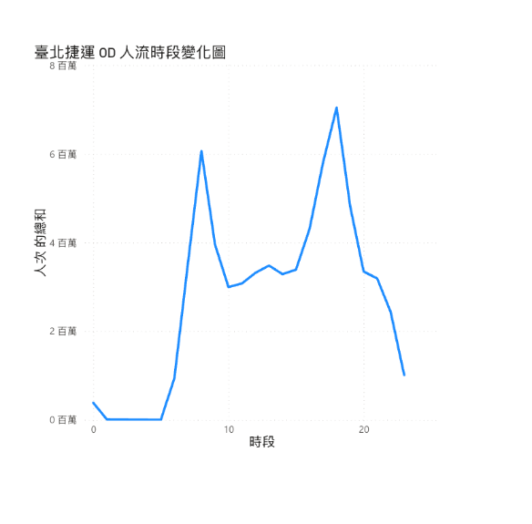
圖 3 臺北捷運 OD 人流時段變化圖
如圖 3 所示，捷運人流在一天當中並不是平均分布，而是呈現明顯的早晚尖峰特徵。凌晨至清晨時段人流較低，約從早上 6 點後開始快速上升，並在早上 8 點左右出現第一波高峰，推測主要與上班、上課通勤需求有關。中午至下午時段雖然較早上尖峰下降，但仍維持一定運量，代表捷運除了通勤之外，也包含日常移動、轉乘與休閒活動需求。到了傍晚 17 點至 19 點，人流再次明顯增加，其中 18 點左右達到全日最高，顯示下班、放學與返家人潮是捷運系統最主要的尖峰來源之一。整體而言，圖 3 呈現出明顯的早晚雙峰現象，符合都市捷運系統常見的通勤規律，也說明臺北捷運在人們日常移動中具有高度重要性。
B. 平日與假日捷運人流比較分析
為了進一步了解通勤需求與休閒需求的差異，本研究將資料依日期區分為平日與假日，並利用折線圖比較兩者在不同時段的人流變化。平日通常受到上班、上課與固定生活作息影響，因此人流容易集中在早晚尖峰；假日則較容易受到逛街、聚餐、休閒活動或家庭出遊影響，因此高峰時間可能較分散。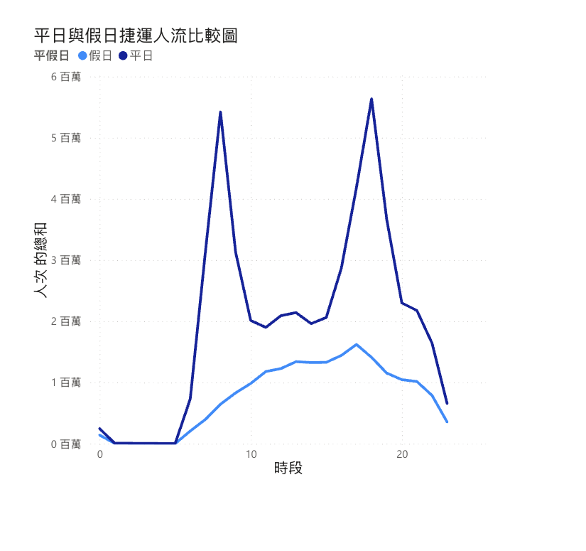
圖 4 平日與假日捷運人流比較圖

如圖 4 所示，平日人流明顯高於假日，且平日呈現較明顯的早晚尖峰特徵。早上約 8 點出現第一波高峰，推測主要與上班、上課通勤需求有關；傍晚約 18 點再次出現高峰，代表下班、放學與返家人潮增加。這種尖峰變化顯示平日捷運使用主要受到固定通勤需求影響。
相較之下，假日人流變化較為平緩，沒有像平日一樣明顯集中在早晚時段，而是從上午後逐漸增加，並在中午至下午維持一定人流。此現象代表假日搭乘捷運的目的可能不再以通勤為主，而是偏向休閒、購物、聚餐與日常移動需求。因此，平日與假日比較可以清楚看出捷運在不同日期型態下扮演的角色不同。
C. 亞東醫院站與中山站人流比較分析
為了觀察不同車站周邊環境對人流型態的影響，本研究選擇亞東醫院站與中山站作為代表性車站進行比較。亞東醫院站周邊包含學校、醫院與住宅生活圈，因此較容易受到上課、上班與就醫等通勤需求影響；中山站周邊則有百貨、商圈、餐飲與休閒活動，因此較容易呈現商圈型車站的人流特徵。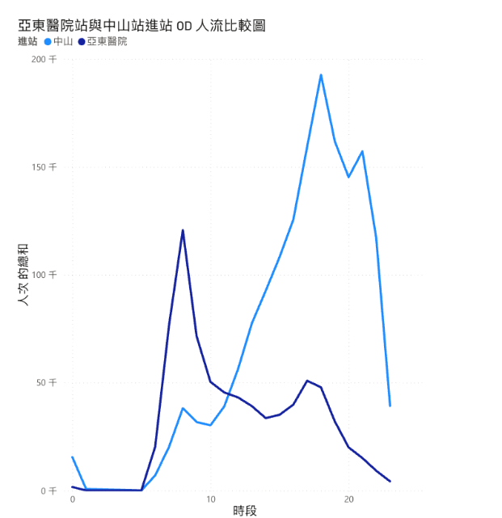
圖 5 亞東醫院站與中山站進站 OD 人流比較圖

如圖 5 所示，亞東醫院站與中山站的人流型態有明顯差異。亞東醫院站在早上約 8 點出現較高峰，之後人流逐漸下降，顯示該站可能受到上班、上課與就醫等通勤需求影響，具有較明顯的早尖峰特徵。這與亞東醫院站周邊包含學校、醫院與住宅區的特性相符合。
相較之下，中山站的人流從中午過後逐漸上升，並在下午至晚上時段達到高峰，這與中山站周邊百貨、餐飲、商圈與休閒活動較多有關。由此可見，亞東醫院站較接近通勤型車站，而中山站則較偏向商圈型車站。兩者雖然同屬臺北捷運系統，但在人流分布與使用目的上呈現不同特徵，也說明車站周邊環境會明顯影響捷運使用型態。
D. Power BI 儀表板整合分析
除了單張圖表分析外，本研究也將前述分析結果整合成一頁 Power BI 儀表板，讓整體分析結果更容易閱讀與比較。儀表板可以將總人次、資料月份、資料類型、整體時段變化、平假日差異與代表性車站比較集中呈現，讓使用者不用逐一查看原始資料，也能快速理解資料背後的趨勢。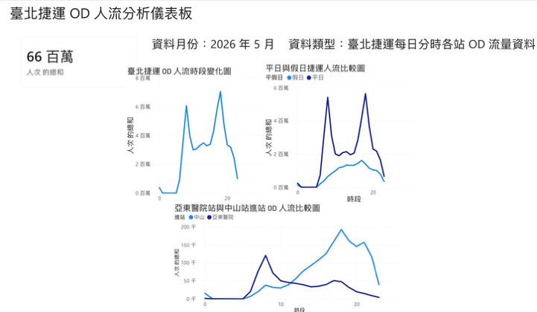
圖 6 Power BI 臺北捷運 OD 人流分析儀表板總覽

如圖 6 所示，儀表板上方以 KPI 卡片呈現資料期間內的總人次，並標示資料月份為 2026 年 5 月，資料類型為臺北捷運每日分時各站 OD 流量資料。中間區域呈現整體捷運人流時段變化，以及平日與假日人流差異；下方則比較亞東醫院站與中山站的進站 OD 人流型態。
透過此儀表板，可以快速觀察臺北捷運在不同時段、不同日期型態與不同代表性車站之間的人流變化。整體來看，平日捷運人流具有明顯早晚尖峰，假日人流則較為平緩；亞東醫院站呈現較明顯早上尖峰，中山站則在下午至晚上人流較高。這些結果都顯示，捷運人流資料不只是交通紀錄，也能反映都市生活型態、通勤行為與商圈活動的差異。

交通營運與都市觀察建議
A. 通勤型車站的尖峰疏導建議
根據前面圖表分析結果可以看出，亞東醫院站在早上約 8 點左右出現明顯高峰，代表這類車站比較容易受到上班、上課與就醫需求影響。亞東醫院站周邊有學校、醫院與住宅生活圈，因此早上人潮比較集中是合理的現象。對這類通勤型車站來說，尖峰時段的人流管理會比較重要，尤其是早上進站人潮增加時，如果動線不清楚，就容易造成閘門、樓梯或月台附近擁擠。
因此，通勤型車站可以在早上尖峰時段加強站內動線引導，例如在出入口、閘門與月台附近安排較清楚的指標，或在特定尖峰時段增加站務人員協助分流。雖然本研究只是用 Power BI 做資料觀察，但從圖表中可以看出，資料分析確實能幫助我們找出哪些時段比較容易出現人潮壓力。未來如果能長期觀察不同月份的資料，也可以更準確掌握通勤型車站的尖峰變化。
B. 商圈型車站的人流管理建議
中山站的人流變化和亞東醫院站不同，從圖 5 可以看出，中山站的人流在中午過後逐漸上升，並在下午到晚上時段達到較高峰。這表示中山站比較不像單純的通勤車站，而是受到百貨、餐飲、商圈與休閒活動影響。這類商圈型車站的人潮不一定集中在早上，反而可能在下午、晚上、假日或連續假期更加明顯。
因此，商圈型車站的人流管理重點，不能只看一般上下班時間，也要注意假日與晚間時段。例如中山站周邊如果有百貨活動、餐飲聚會或節慶活動，人潮可能會比平常更多。透過 Power BI 這類視覺化工具，可以快速看出人流在不同時段的變化，未來若結合更多月份或特殊日期資料，就能更清楚判斷商圈型車站在哪些時間需要加強人潮引導。
C. OD 流量資料在交通管理上的應用
本研究使用的是臺北捷運每日分時各站 OD 流量資料，這種資料和一般只看進站或出站人次的資料不太一樣。OD 資料可以看到乘客在某個時段從哪一站進站、到哪一站出站，因此能更細緻地觀察不同起訖站之間的人流移動情況。對交通管理來說，這類資料可以幫助了解哪些車站之間的移動需求比較明顯，也能看出不同時段的人潮分布。
例如本研究透過 OD 資料觀察整體時段變化、平日與假日差異，以及亞東醫院站與中山站的比較。從結果可以發現，平日人流有明顯早晚尖峰，假日人流則相對平緩；亞東醫院站偏向早上尖峰，中山站則偏向下午到晚上人潮較高。這些結果雖然只是單一月份的分析，但已經可以看出 OD 資料對於理解捷運人流型態具有一定幫助。
D. Power BI 儀表板的實務價值
Power BI 儀表板的優點，是可以把原本大量且不容易閱讀的表格資料，轉換成比較直觀的圖表。本研究利用 KPI 卡片呈現總人次，也利用折線圖呈現時段變化、平假日差異與代表性車站比較。透過這種方式，不需要一筆一筆看原始資料，也能快速看出資料中的趨勢。
對本次報告來說，Power BI 不只是做圖表的工具，也是一種整理資料和觀察問題的方法。透過儀表板，可以把捷運人流的變化整理在同一個畫面中，讓整體分析結果更容易閱讀。這也讓我理解到，商業智慧工具不一定只能用在企業銷售或顧客分析，也可以應用在交通、人流與城市生活觀察上。
Ⅵ. 結論
本研究以臺北捷運每日分時各站 OD 流量資料作為分析基礎，並使用 Power BI 作為主要視覺化工具，觀察臺北捷運在不同時段、不同日期型態與不同代表性車站之間的人流變化。透過資料匯入、Power Query 欄位整理、平假日分類、尖峰分類與車站類型設定，本研究將原本大量且不容易閱讀的 OD 流量資料轉換成折線圖與儀表板，讓捷運人流變化能夠更清楚呈現。
從分析結果來看，臺北捷運整體人流具有明顯早晚尖峰。早上約 8 點出現第一波高峰，傍晚約 18 點左右再次上升，顯示上班、上課、下班與返家需求是捷運人流的重要來源。平日與假日比較結果也顯示，平日人流明顯高於假日，而且尖峰更加集中；假日人流則比較平緩，較可能受到休閒、購物、聚餐與日常移動影響。
在代表性車站比較方面，亞東醫院站與中山站呈現不同的人流型態。亞東醫院站在早上約 8 點左右有明顯高峰，較符合通勤型車站特徵；中山站則從中午過後逐漸上升，下午至晚上人流較高，較符合商圈型車站特徵。這表示捷運站周邊環境會影響乘客使用捷運的時間與目的，也說明同樣是捷運站，實際上在城市中扮演的角色並不完全相同。
本研究的限制在於資料主要使用 2026 年 5 月的 OD 流量資料，因此分析結果比較偏向單一月份的觀察，還無法完整代表全年情況。像寒暑假、連續假期、下雨天、颱風天、大型活動或特殊事件，都可能影響捷運人流變化。未來如果能加入更多月份資料，或比較不同季節與特殊日期，分析結果會更加完整。
整體而言，這次報告讓我更理解 Power BI 在資料分析上的應用。原本捷運人流資料只是大量表格數字，但透過 Power Query 整理欄位，再用 Power BI 製作圖表後，就能看出平常搭捷運時感受到的人潮差異。這讓本研究不只是文字說明，而是真的透過實作把資料整理成可以觀察、比較與分析的結果。

參考文獻
[1] 臺北捷運公司, "臺北捷運各站進出量統計," 政府資料開放平台, 2024.
[2] 交通部統計網, "臺北都會區大眾捷運系統營運概況統計," 2024.
[3] Y. He, Y. Zhao, and K. L. Tsui, "An Analysis of Factors Influencing Metro Station Ridership: Insights from Taipei Metro," arXiv, 2019.
[4] Microsoft, “Power BI Documentation.Microsoft Learn.
[5] 臺北捷運公司，「臺北捷運每日分時各站 OD 流量統計資料」，政府資料開放平台，2026。

